ООО "НЦИ"

Региональный сегмент Единой государственной информационной системы в сфере здравоохранения Нижегородской области – «Медицинская информационная система Нижегородской области»
(РС ЕГИСЗ НО)
Руководство пользователя
АРМ стоматолога

Содержание
Перечень терминов и сокращений 4
1 Введение 5
1.1 Область применения 5
1.2 Краткое описание возможностей 5
1.3 Уровень подготовки пользователя 5
1.4 Перечень эксплуатационной документации, с которыми необходимо ознакомиться пользователю 5
2 Назначения и условия применения 6
2.1 Виды деятельности, функции, для автоматизации которых предназначено данное средство автоматизации 6
2.2 Условия, при соблюдении которых обеспечивается применение средства автоматизации 6
3 Подготовка к работе 7
3.1 Состав и содержание дистрибутивного носителя данных 7
3.2 Порядок запуска Системы 7
3.3 Смена пароля 10
3.4 Порядок проверки работоспособности 11
4 АРМ стоматолога 12
4.1 Общая информация 12
4.1.1 Назначение 12
4.1.2 Функции АРМ 12
4.1.3 Условия доступа к функционалу АРМ 12
4.1.4 Начало работы с АРМом 13
4.2 Описание главной формы АРМ врача стоматолога 14
4.2.1 Выбор АРМ 15
4.2.2 Выбор даты/периода отображения записей в списке 15
4.2.3 Панель фильтров 15
4.2.4 Журнал рабочего места 16
4.2.5 Панель управления 17
4.2.6 Описание боковой панели главной формы АРМ 17
4.3 Описание ЭМК по стоматологии 19
4.3.1 Контекстное меню дерева ЭМК 21
4.3.2 Интерактивные документы 22
4.3.3 Раздел "Сигнальная информация" 23
4.3.4 Инструменты и функциональные возможности ЭМК 23
4.4 Работа в АРМ 23
4.4.1 Доступ к ЭМК пациента 23
4.4.2 Прием пациента 24
4.4.3 Записать пациента 28
4.4.4 Запись пациента из очереди 29
4.4.5 Отмена записи 29
4.4.6 Перемещение в очередь 29
4.4.7 Обновление списка 30
4.4.8 Другие действия 30
4.5 Интерактивный документ "Случай АПЛ по стоматологии" 30
4.5.1 Раздел данных о случае стоматологического лечения 31
5 Аварийные ситуации 52
5.1 Описание аварийных ситуаций 52
5.2 Действия в случае несоблюдения условий выполнения технологического процесса 53

Перечень терминов и сокращений
Термин, сокращение | Определение
АПЛ | Амбулаторно-поликлиническое лечение
АРМ | Автоматизированное рабочее место
ВК | Врачебная комиссия
РС ЕГИСЗ НО, Система | Региональный сегмент Единой государственной информационной системы в сфере здравоохранения Нижегородской области
ЕСИА | Единая система идентификации и аутентификации
ЛВН | Листок временной нетрудоспособности
МО | Медицинская организация
ОМС | Обязательное медицинское страхование
РФ | Российская Федерация
ТАП | Талон амбулаторного пациента
ФИО | Фамилия, имя, отчество
ЦОД | Центр обработки данных
ЭО | Электронная очередь
ЭП | Электронная подпись

Введение

Область применения
Настоящий документ описывает порядок работы с АРМ стоматолога (далее – Модуль, модуль), являющийся частью Регионального сегмента Единой государственной информационной системы в сфере здравоохранения Нижегородской области (далее – Система, система).

Краткое описание возможностей
АРМ стоматолога предназначен для автоматизации ввода данных по случаям оказания медицинской помощи по стоматологии.

Уровень подготовки пользователя
Пользователи модуля должны обладать квалификацией, обеспечивающей, как минимум:
- базовые навыки работы на персональном компьютере с графическим пользовательским интерфейсом (клавиатура, мышь, управление окнами и приложениями, файловая Система);
- базовые навыки использования стандартной клиентской программы (браузера) в среде Интернета (настройка типовых конфигураций, установка подключений, доступ к веб-сайтам, навигация, формы и другие типовые интерактивные элементы);
- базовые навыки использования стандартной почтовой программы (настройка учетной записи для подключения к существующему почтовому ящику, создание, отправка и получение e-mail).

Перечень эксплуатационной документации, с которыми необходимо ознакомиться пользователю
Перед началом работы пользователям рекомендуется ознакомиться с положениями данного Руководства пользователя в части своих функциональных обязанностей.

Назначения и условия применения

Виды деятельности, функции, для автоматизации которых предназначено данное средство автоматизации
АРМ стоматолога предназначен для автоматизации ввода данных по случаям оказания медицинской помощи по стоматологии.

Условия, при соблюдении которых обеспечивается применение средства автоматизации
Доступ к функциональным возможностям и данным Модуля реализуется посредством веб-интерфейса. Работа пользователей Модуля осуществляется на единой базе данных ЦОД. Модуль доступен из любой организации (участника информационного обмена) при наличии канала связи в круглосуточном режиме.
Работа в Модуле выполняется через автоматизированные рабочие места персонала (в соответствии с местом работы, уровнем прав доступа к функциональным возможностям и данным Системы).
Настройка рабочего места (создание, настройка параметров работы в рамках МО, предоставление учетной записи пользователя) выполняется пользователем АРМ администратора МО. Настройка общесистемных параметров работы, конфигурация справочников выполняется пользователем АРМ администратора ЦОД.

Подготовка к работе

Состав и содержание дистрибутивного носителя данных
Система передается в виде функционирующего комплекса на базе средств вычислительной техники.
Система развертывается Исполнителем.
Работа в Системе возможна через следующие браузеры (интернет-обозреватели):
- Mozilla Firefox (рекомендуется);
- Google Chrome.
Перед началом работы следует убедиться, что установлена последняя версия браузера. При необходимости следует обновить браузер.

Порядок запуска Системы
Для входа в Систему необходимо выполнить следующие действия:
- Запустите браузер, например, Пуск → Программы → Mozilla Firefox. Отобразится окно браузера и домашняя страница;
.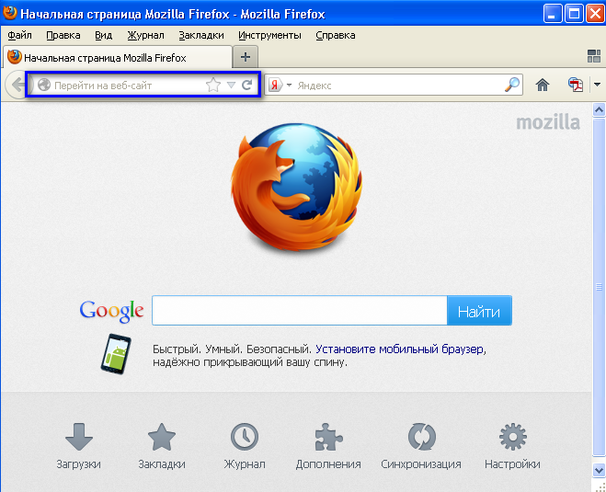
- Введите в адресной строке обозревателя IP-адрес страницы портала, нажмите клавишу [Enter]. На главной странице Системы отобразится перечень программных продуктов.
Адрес для подключения предоставляется администратором. Если страница Системы установлена в качестве домашней страницы, то она отобразится сразу после запуска браузера. Для удобства использования рекомендуется добавить адрес портала в закладки интернет-обозревателя, и/или сделать страницу портала Системы стартовой страницей.
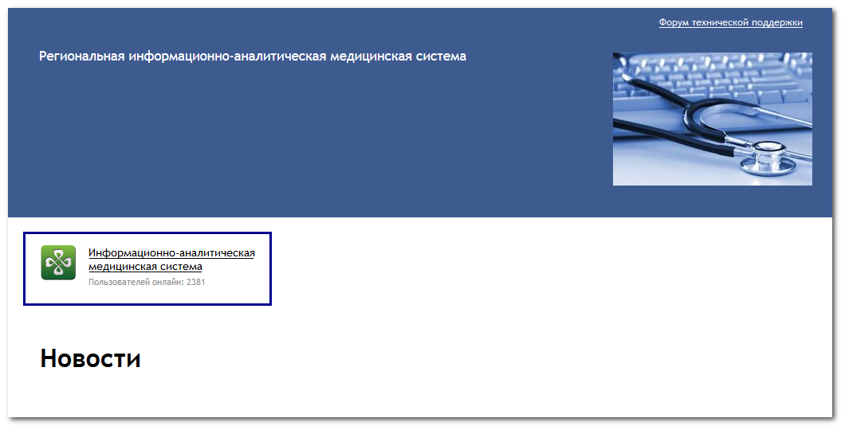
Перейдите по ссылке с наименованием Системы. Отобразится форма авторизации в Системе.
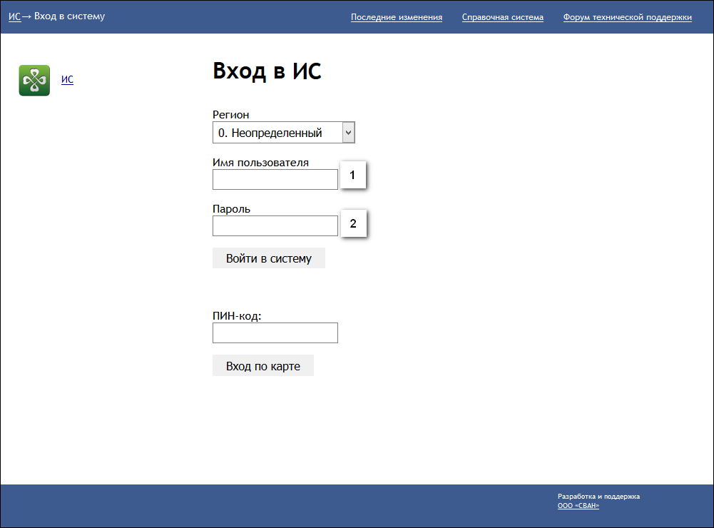
Авторизация в Системе возможна одним из способов:
- с использованием логина и пароля;
- с помощью ЭП (выбора типа токена и ввод пароля).
- через систему ЕСИА.
1. Способ:
- Введите логин учетной записи в поле Имя пользователя (1).
- Введите пароль учетной записи в поле Пароль (2).
- Нажмите кнопку Войти в систему.
2. Способ:
- Выберите тип токена.
- Введите пароль от ЭП в поле Пароль/Пин-код/Сертификат (расположенное ниже поля «Тип токена»). Наименование поля зависит от выбранного типа токена.
- Нажмите кнопку Вход по карте.
3. Способ:
- Перейдите по ссылке Вход через ИА ЕГИСЗ.
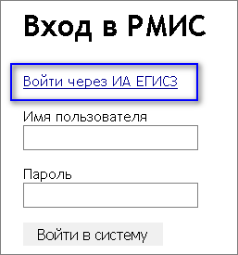
Будет выполнен переход на страницу авторизации через ЕСИА.
- Введите данные для входа, нажмите кнопку Войти.
Примечания
- Для авторизации с помощью токена на компьютере Пользователя предварительно должно быть установлено и запущено программное обеспечение для выбранного типа токена. Может потребоваться установка сертификатов пользователей администратором системы в программном обеспечении выбранного типа токена.
- Для авторизации через ЕСИА учетная запись пользователя должна быть связана с учетной записью человека в ЕСИА. Учетная запись пользователя должна быть включена в группу «Авторизация через ЕСИА».
При неправильном вводе имени пользователя и (или) пароля отобразится соответствующее сообщение. В этом случае необходимо повторить ввод имени пользователя и (или) пароля.
- Отобразится форма выбора МО.
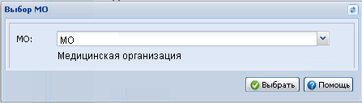
Укажите необходимую МО и нажмите кнопку Выбрать.
- Отобразится форма выбора АРМ по умолчанию.
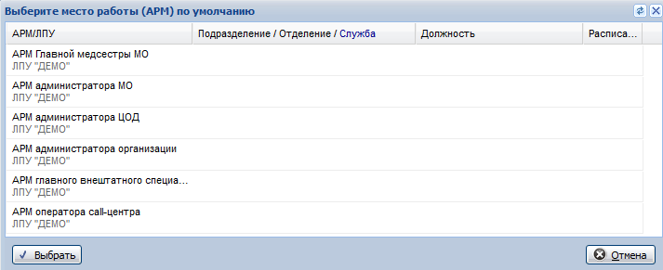
Примечание – Форма отображается, если ранее не было выбрано место работы по умолчанию, или при входе была изменена МО. После выбора места работы, указанный АРМ будет загружаться автоматически после авторизации.
Выберите место работы в списке, нажмите кнопку Выбрать. Отобразится форма указанного АРМ пользователя.

Смена пароля
При регистрации учетной записи администратор присваивает ей временный пароль. При первом входе в систему пользователь должен сменить временный пароль, выданный администратором.
После ввода имени пользователя, пароля и нажатия кнопки Войти в систему выполняется проверка актуальности пароля, как временного, так и постоянного.
Если истек срок действия временного пароля (срок действия пароля определяется настойками в параметрах системы, то отобразится сообщение пользователю: «Истек срок действия временного пароля. Обратитесь к Администратору системы». Далее процесс аутентификации не производится.
Если временный пароль прошел проверку на актуальность, на форме отображаются поля для смены пароля. Рядом с полями отобразится подсказка с требованиями к паролю (указывается минимальная длина и допустимые символы).
При смене временного пароля на постоянный (при первом входе в систему) выполняется проверка на соответствие пароля установленным требованиям безопасности (минимальная длина, пользовательский пароль должен отличаться от временного на указанное количество символов и т.д.).
Вход в систему возможен, если введен актуальный временный пароль, новый пароль соответствует всем требованиям (требования к паролю указаны в параметрах системы), значения полей «Новый пароль» и «Новый пароль еще раз» идентичны. В процессе ввода нового пароля рядом с полем должна отобразиться зеленая галочка, если введенный пароль удовлетворяет всем требованиям. В процессе подтверждения нового пароля рядом с полем «Новый пароль еще раз» отобразится зеленая галочка, если значения полей «Новый пароль» и «Новый пароль еще раз» идентичны.
При входе в систему происходит сохранение нового пароля.

Порядок проверки работоспособности
Для проверки работоспособности системы необходимо выполнить следующие действия:
- Выполнить авторизацию в Системе и открыть АРМ.
- Вызвать любую форму.
При корректном вводе учетных данных должна отобразиться форма выбора МО или АРМ, либо АРМ пользователя. При выполнении действий должно не должно отображаться ошибок, система должна реагировать на запросы пользователя, например, отображать ту или иную форму.

АРМ стоматолога

Общая информация

Назначение
Автоматизированное рабочее место врача-стоматолога предназначено для автоматизации ввода данных по случаям оказания медицинской помощи по стоматологии.

Функции АРМ
Функции АРМ врача-стоматолога:
- предоставляет возможность работы с расписанием;
- выписка направления и запись пациента;
- вести прием пациентов по списку записанных;
- контролировать очередь по профилю;
- выполнять поиск по регистру прикрепленного населения;
- просматривать журнал направлений;
- работать с Электронной медицинской картой пациента;
- работать с картами диспансерных больных;
- получать данные о заключениях ВК;
- выполнять поиск участков по адресу.
В отношении конкретного пациента АРМ врача позволяет вносить в систему и получать данные о случаях:
- амбулаторно-поликлинического лечения по стоматологии;
- прикрепления;
- постановки на диспансерный учет;
- записи на прием;
- направления на ВК.
- Просмотр информации о событиях оказания медицинских услуг.

Условия доступа к функционалу АРМ
Описание условий доступа приведено на странице Автоматизированное рабочее место. Условия доступа.

Начало работы с АРМом
Для входа в АРМ нажмите кнопку Рабочее место на панели главного меню.
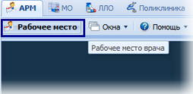
Загрузится главное окно АРМ.
Для смены места работы нажмите на гиперссылку наименования места работы и выберите в выпадающем списке нужное.
Для указания места работы загружаемого по умолчанию выберите пункт Выбор места работы по умолчанию.
Укажите нужное место работы в списке, для подтверждения нажмите кнопку Выбрать.
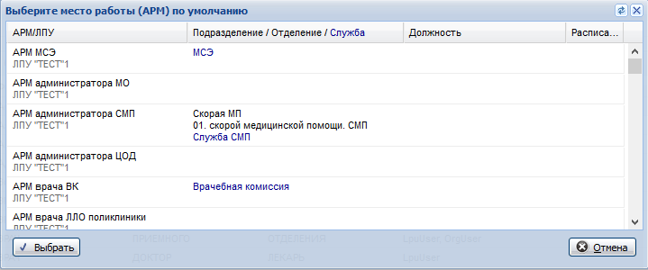
Если пользователь не является врачом и у него не определено место работы, то отобразится сообщение "К сожалению, у врача нет ни одного места работы", работа в АРМ будет невозможна.
Примечание:
Если у пользователя нет доступа к АРМ (например, оператор), то форма выбора АРМ не отображается.
Для смены МО пользователя нажмите кнопку Сервис на панели главного меню. Выберите пункт Выбор МО. Отобразится форма выбора МО.
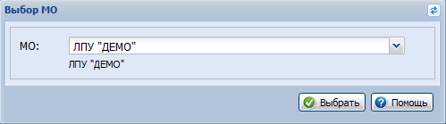
Укажите необходимую МО и нажмите кнопку Выбрать.
Примечание:
Смена МО доступна только пользователю с правами суперадминистратора.

Описание главной формы АРМ врача стоматолога
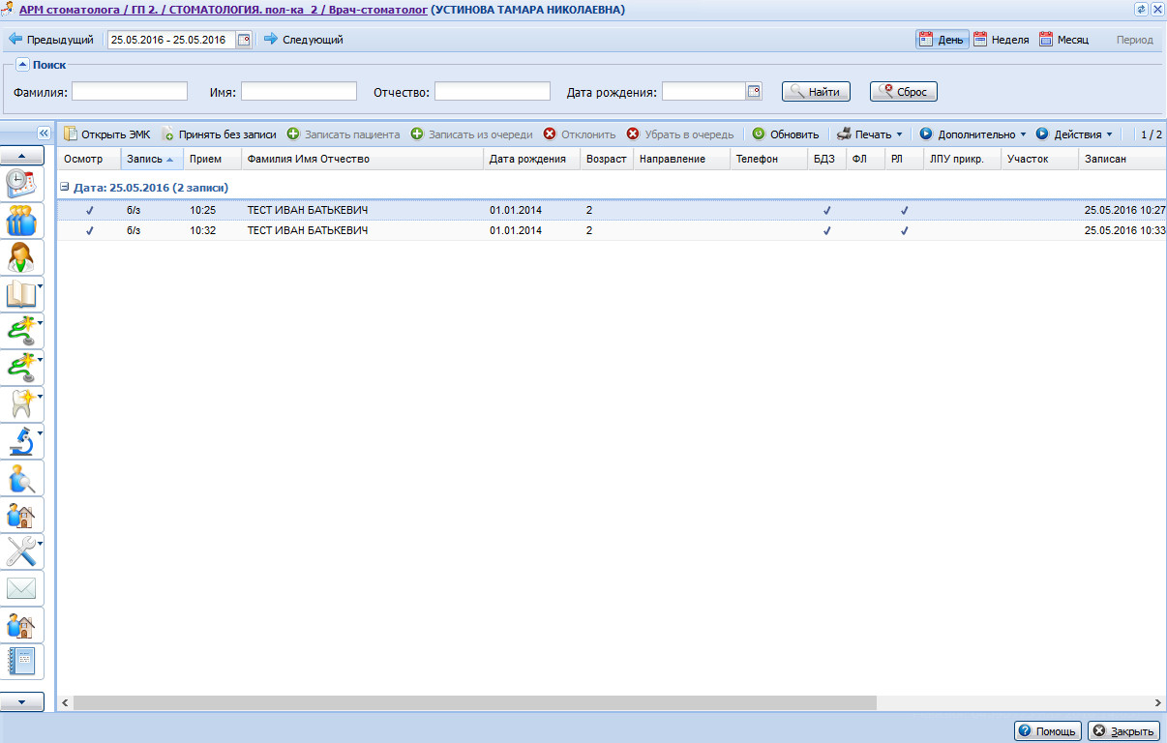
См. Главное окно Системы.
Основные элементы интерфейса главной формы АРМ:
- Панель настройки даты/периода отображения записей в списке.
- Панель фильтров.
- Расписание работы.
- Панель управления с кнопками быстрого доступа к основным командам.
- Боковая панель для доступа к расширенным функциям АРМ.

Выбор АРМ
После авторизации в Системе, отобразится главная форма АРМ, либо место работы, указанное по умолчанию.
Место работы пользователя - в заголовке формы отображается название автоматизированного рабочего места пользователя в виде гиперссылки, в котором осуществляется работа пользователя. Используется для просмотра информации об имеющихся местах работы и для смены места работы.

Выбор даты/периода отображения записей в списке
Для выбора даты/периода за который будут отображаться записи в списке главной формы используется Календарь.
Для выбора дня или диапазона дат используются следующие инструменты:
- Календарь - позволяет выбрать день, или диапазон дат.
- Предыдущий и Следующий - переход на день или период раньше/позже.
- День - формирует список заявок на указанную дату.
- Неделя - формирует список заявок на указанную неделю.
- Месяц - формирует список заявок на указанный месяц.
В списке отобразится расписание за выбранный интервал/на выбранную дату.

Панель фильтров
Для отображения панели фильтров:
- Нажмите кнопку Фильтры, расположенную в шапке списка.
- Отобразится строка для ввода параметров фильтра.
- Введите критерий в соответствующее поле, нажмите клавишу "Enter".
- Список будет отфильтрован в соответствии с указанным значением в фильтре.
- Для сброса значений фильтра нажмите кнопку Очистить.
Описание полей фильтра:
- Фамилия - поиск по первым буквы фамилии пациента.
- Имя - поиск по первым буквы имени пациента.
- Отчество - поиск по первым буквы отчества пациента.
- ДР - дата рождения, можно выбрать из календаря.

Журнал рабочего места
На главной форме отображается расписание работы и записи пациентов
Для управления внешним видом списка, выберите столбцы для отображения.
Примечание:
Список может быть отсортирован или сгруппирован в зависимости от потребностей пользователя.
По умолчанию выводится список пациентов, записанных на текущую дату.
Описание полей списка журнала рабочего места:
- Осмотр - проставляется флаг после осмотра пациента и ввода данных о посещении.
- Дата - дата приема пациента.
- Запись - время, на которое записан пациент. Если на бирку с типом "Живая очередь", не записан пациент, то она не отображается.
- Прием - время, когда пациент был принят (заполняется после ввода данных о посещении).
- Фамилия Имя Отчество - фамилия, имя, отчество пациента.
- Дата рождения - дата рождения пациента.
- Возраст - возраст пациента в годах на дату приема.
- Направление - признак наличия направления.
- Телефон - контактный телефон.
- БДЗ - проставляется «флаг» в случае, если пациент включен в базу данных застрахованных.
- ФЛ - признак наличия федеральной льготы.
- РЛ - признак наличия региональной льготы.
- ЛПУ прикр. - указывается МО прикрепления пациента.
- Участок - проставляется наименование участка, к которому прикреплен пациент.
- Записан - отображается дата и время, когда был записан пациент.
- Оператор - кто записал: МО и специальность направившего специалиста.
Данные в списке можно сортировать, подробнее об управлении отображением информации в списке см. Работа со списком.

Панель управления
Панель управления списком позволяет выполнить следующие действия:
- Открыть ЭМК - открыть ЭМК выбранного пациента в списке.
- Принять без записи - принять пациента без предварительной записи.
- Записать пациента - записать выбранного пациента (выбрать время в расписании).
- Записать из очереди - записать пациента из очереди по профилю.
- Отклонить.
- Убрать в очередь - освобождение бирки. Направление возвращается в очередь. Действие доступно для всех записей.
- Если врач работает с электронной очередью, то при нажатии кнопки отобразится форма подтверждения действия. При подтверждении действия пациент будет исключён из электронной очереди и помещён в очередь на приём. Приём данного пациента по электронной очереди будет недоступен.
- Обновить - обновить список записей для получения актуальной информации.
- Печать - выбора варианта печати из выпадающего списка:
- Печать - печать выбранной записи.
- Печать всего списка - печать списка записанных за выбранный период.
- Дополнительно - дополнительный действия. Значение выбирается из выпадающего списка.
- Перезаписать - вызов формы Мастер выписки направлений для выбора другого времени записи. Действие не доступно для пациентов без записи, т.е. без конкретного времени записи.
- Действия:
- Свернуть все - свернуть все записи по дню в группу записей.
- Развернуть все - развернуть все записи. Отобразится полное расписание на день.

Описание боковой панели главной формы АРМ
Боковая панель расположена в левой части формы, для удобства работы она может быть скрыта/развернута.
Для отображения/ скрытия боковой панели используется кнопка используется кнопка с изображением стрелки в верхней части формы. Для прокрутки кнопок боковой панели используются кнопки расположенные вверху и внизу списка.
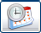 | Работа с записью - редактирование расписания работы.
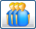 | Журнал направлений и записей - работа с очередью по профилю.
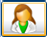 | Средний медперсонал - доступ среднего медицинского персонала.
Справочники:
- Справочник услуг - пункт доступен, если учетная запись пользователя включена в группы "Пользователь МО", "Пользователь организации".
- Справочник МКБ-10.
- Справочник МЭС - пункт доступен, если учетная запись пользователя включена в группы "Пользователь МО", "Пользователь организации".
- МНН: Ввод латинских наименований.
- Торг. наим.: Ввод латинских наименований.
- Справочник медикаментов.
- Просмотр и редактирование глоссария.
Диспансерное наблюдение:
- Контрольные карты диспансерного наблюдения: Поиск
- Контрольные карты диспансерного наблюдения: Список
 | Диспансеризация.
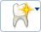 | ТАП по стоматологии:  - Талон амбулаторного пациента (стоматология): Поиск - поиск ТАП по стоматологии  - Талон амбулаторного пациента: Поточный ввод (стоматология) - поточный ввод ТАП по стоматологии
 | Патоморфология - работа с направлениями и протоколами на патоморфогистологические и патологогистологические исследования
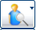 | Поиск человека
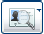 | РПН: Поиск - открывает форму поиска карты пациента по регистру прикрепленного населения к текущей МО.
Сервис:
- Мой профиль.
- Выбор АРМ по умолчанию.
- Настройки.
- Выбор МО.
- Помощь
- Информация о пользователе
- Окна
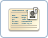 | Сообщения - просмотр уведомлений, поступивших врачу.
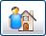 | Поиск участков - поиск участков и врачей по заданному адресу.
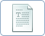 | Шаблоны документов - выбор и редактирование шаблонов.
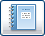 | Отчеты - работа с отчетностью.

Описание ЭМК по стоматологии
Общие принципы работы с ЭМК приведены на странице Электронная медицинская карта.
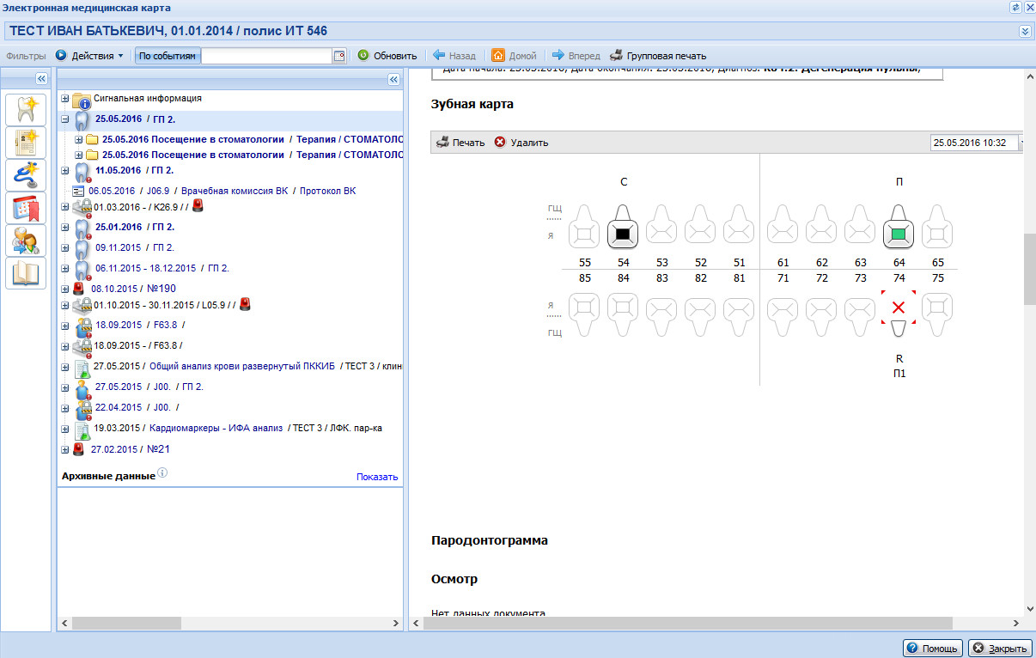
Из ЭМК врач стоматолог может:
- создать новый случай стоматологического лечения;
- прикрепить пациента к МО;
- поставить пациента на диспансерный учет;
- записать пациента к специалисту другого отделения МО;
- выписать направление на врачебную комиссию;
- внести изменения в талон АПЛ по стоматологии;
- вывести на печать талон АПЛ, карту 043/у, вкладыш в карту;
- добавить посещение в рамках существующего случая АПЛ;
- внести данные о ЛВН;
- создать какой-либо документ в свободной форме для выдачи его на руки пациенту;
- создать протокол осмотра и распечатать его;
- внести данные об оказанных на приеме услугах;
- выписать назначения и записать пациента на получение соответствующей услуги;
- ознакомиться с результатами исследования;
- записать пациента на прием или консультацию, в т.ч. с выпиской электронного направления
- ввести информацию об осмотре полости рта в зубную карты (зубную формулу), пародонтограмму, просмотреть предыдущие результаты осмотров, вывести на печать.
Для выполнения этих действий предназначены: меню ввода данных, контекстное меню дерева ЭМК и интерактивные документы. Далее описывается функционал каждого из этих элементов.
Боковая панель ЭМК по стоматологии
На боковой панели ЭМК расположены кнопки с часто используемыми функциями. При наведении на кнопку указателя мыши на экране отобразится примечание о действии, осуществляемом этой кнопкой:
 | Талон амбулаторного пациента: Добавление | создать новый случай стоматологического посещения.
 | РПН: Добавление | прикрепить пациента к МО.
 | Поставить на диспансерный учет | добавить карту диспансерного учета.
 | Открыть часто используемое расписание | открытие формы работы с расписанием. Отобразится форма выбора расписания, которые пользователь вызывал за последнее время.
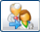 | Выписать направление на ВК | открыть форму "Направление на ВК".
 | Журнал событий пациента | просмотр журнала событий по пациенту.

Контекстное меню дерева ЭМК
При нажатии правой кнопкой мыши на запись о каком-либо событии в дереве ЭМК на экране отображается список действий, которые можно осуществить по отношению к выбранному событию.
Возможные действия, вызываемые через контекстное меню:
- Открыть <событие> - отобразить данные о событии в панели просмотра;
- Добавить/создать <событие> - добавить новое событие, откроется форма ввода данных. См. Посещение пациентом поликлиники (стоматология): Добавление.
- Добавить услугу - добавление услуги в рамках выбранного события.
- Добавить ЛВН - добавить документ о нетрудоспособности.
- Удалить <событие> - удалить выбранное событие.
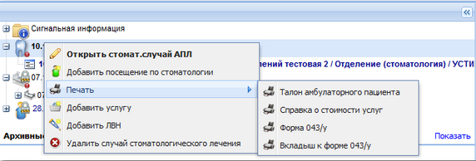

Интерактивные документы
Для просмотра информации перейдите по ссылке Интерактивный документ. Общая информация.
Виды интерактивных документов
- Интерактивный документ - общая информация.
- Интерактивный документ "Случай АПЛ" - отображается в панели просмотра при выборе в дереве ЭМК записи о случае амбулаторно-поликлинического лечения.
- Интерактивный документ "Посещение" - отображается в панели просмотра при выборе в дереве ЭМК записи о посещении, а также и в случае АПЛ.
- Интерактивный документ "Случай АПЛ по стоматологии" - отображается на панели просмотра при выборе в дереве ЭМК записи о стоматологическом случае амбулаторно-поликлинического лечения.
- Интерактивный документ "Случай медицинского освидетельствования мигранта" - отображается на панели просмотра при выборе в дереве ЭМК записи о медицинском освидетельствовании мигранта.
- Интерактивный документ "Рецепт" - отображается в панели просмотра при выборе в дереве ЭМК записи о рецепте.
- Интерактивный документ "Карта выбывшего из стационара" - отображается в панели просмотра при выборе в дереве ЭМК записи о стационарном случае лечения.
- Интерактивный документ "Параклиническая услуга" - отображается в панели просмотра при выборе в дереве ЭМК записи об оказанной параклинической услуге.
- Интерактивный документ "Протокол ВК" - отображается в панели просмотра при выборе в дереве ЭМК записи о проведенной врачебной комиссии.
- Интерактивный документ "Карта вызова" - отображается в панели просмотра при выборе в дереве ЭМК записи о вызове СМП
- Если в рамках случая есть диагноз (основной или сопутствующий), имеющий ограниченный доступ (раздел Группы медицинских организаций вкладки Ограничение прав доступа формы Параметры системы, см. подробнее Параметры системы), отображается в ЭМК только для пользователей, параметры которых совпадают с параметрами, указанными в разделе Доступ к группе диагнозов соответствующей группы диагнозов.
- Если документ был создан в МО с ограниченным доступом (раздел Группы медицинских организаций вкладки Ограничение прав доступа формы Параметры системы, см. подробнее Параметры системы), отображается в ЭМК только для пользователей, параметры которых совпадают с параметрами, указанными в разделе Доступ к группе диагнозов соответствующей группы медицинских организаций.
- Интерактивный документ "Медицинское освидетельствование водителя" - отображается на панели просмотра при выборе в дереве ЭМК записи о прохождении медицинской комиссии на право управления транспортным средством.
- Интерактивный документ "Карта диспансеризации/медицинского осмотра" - отображается при выборе в дереве ЭМП записи о прохождении диспансеризации, профилактического, профессионального или предварительного осмотра.

Раздел "Сигнальная информация"
Для просмотра информации перейдите по ссылке Сигнальная информация.

Инструменты и функциональные возможности ЭМК
- Прикрепление файлов.
- Шаблоны документов.
- Глоссарий.

Работа в АРМ

Доступ к ЭМК пациента
Для просмотра ЭМК пациента:
- Выберите пациента в списке записей.
- Нажмите кнопку "Открыть ЭМК".
Отобразится ЭМК пациента.

Прием пациента
Краткое описание алгоритма работы в зависимости от типа приема:
- Если разовое посещение:
- Добавить случай стоматологического лечения
- Добавить посещение в нем и добавить заболевание.
- Закончить случай.
- Если лечение продолжается, например, при пульпите или более сложном заболевании:
- Добавить случай стоматологического лечения
- Добавить посещение в нем и добавить заболевание.
- В заболевании указать услуги. При повторном посещении:
- Выбрать существующий случай лечения в ЭМК пациента.
- Добавить посещение.
- Зайти в существующее заболевание, добавить услуги.
- Если несколько заболеваний, например 2а:
- Добавить случай стоматологического лечения
- Добавить посещение в нем и добавить заболевание 1, 2.
- В заболеваниях указать услуги. При повторном посещении:
- Выбрать существующий случай лечения в ЭМК пациента.
- Добавить посещение.
- Выбрать заболевание 1. Закрыть его (поставив флаг)
- Выбрать заболевание 2. Добавить нужные услуги. Если лечение продолжается, заболевание не закрывается.
Для проведения приема:
- Чтобы принять пациента записанного на прием:
- Введите поисковый критерий в поля фильтра.
- Нажмите кнопку Найти.
- Выберите пациента в списке найденных записей.
- Нажмите кнопку Открыть ЭМК на панели управления списком.
- Чтобы принять пациента без записи:
- Нажмите кнопку Принять без записи на панели управления списком. Отобразится форма Человек: Поиск.
- Введите поисковый критерий в поля фильтра.
- Нажмите кнопку Найти.
- Выберите человека в списке найденных записей. Нажмите кнопку Выбрать. Отобразится форма Электронная медицинская карта. При попытке принять повторно пациента в рамках текущего дня по одному и тому же профилю отобразится предупреждение.
Примечание:
Контроль повторных посещений задается в настройках приложения. Подробнее см. Настройки.
- Для добавления случая стоматологического лечения:
- Нажмите кнопку Создать случай стоматологического лечения на панели боковой панели формы. Отобразится форма Талон амбулаторного пациента: Добавление, см. Талон амбулаторного пациента: Добавление, либо интерактивный документ в правой области работы с ЭМК.
Примечание:
Способ отображения случая настраивается пользователем: Сервис - Настройки - Поликлиника - Создание посещений
- Укажите дату посещения в поле Дата раздела "Информация о посещении врача", по умолчанию указана текущая дата.
- Добавьте посещение при работе в режиме поточного ввода. При работе в ЭМК посещение создается автоматически. Для добавления данных о посещении на форме талона амбулаторного посещения в разделе "Посещение" нажмите кнопку Добавить. Отобразится форма ввода посещения по стоматологии, см. Посещение пациентом поликлиники (стоматология): Добавление.
- Заполните поле Код посещения в разделе "Информация о посещении врача" в посещении.
- Добавьте заболевание/заболевания в разделе "Заболевания".
- Укажите основной диагноз в поле Диагноз раздела "Основной диагноз".
- Заполните поле Характер раздела "Основной диагноз".
- Укажите номер зуба.
- Добавьте необходимые услуги в разделе "Услуги" на форме "Заболевание" для каждого заболевания.
- Нажмите кнопку Сохранить.
- Чтобы создать посещение в рамках имеющегося стоматологического случая:
- Выберите в дереве ЭМК пациента случай стоматологического лечения.
- Выберите пункт Добавить посещение по стоматологии в подменю кнопки "Действия", или нажмите кнопку "Добавить посещение в рамках данного случая лечения" в ЭМК пациента.
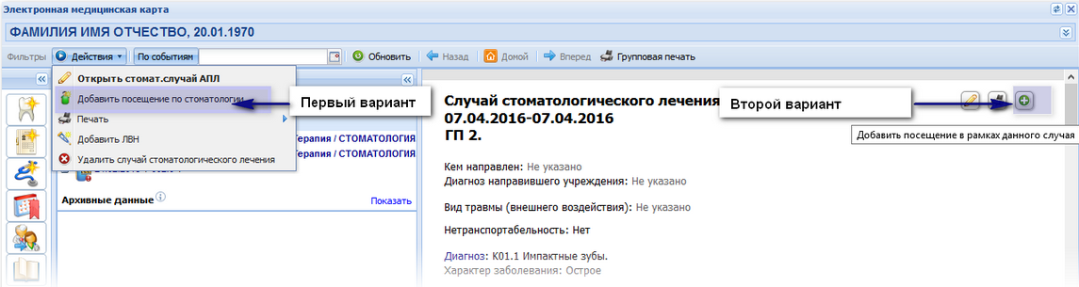
- Укажите дату посещения в поле Дата раздела «Информация о посещении врача», по умолчанию указана текущая дата.
- Добавьте услуги для заболевания.
- Если заболевание закончено, поставьте флаг "Заболевание закрыто" на форме "Заболевание".
- Нажмите кнопку Сохранить.
- Добавьте необходимые назначения, например, на инструментальную или лабораторную диагностику, для этого:
- Нажмите кнопку Добавить рядом с соответствующим типом назначения в разделе Назначения в ЭМК пациента. Отобразится форма Добавление назначения.
- Найдите нужную услугу в списке. Для удобства поиска воспользуйтесь фильтром.
- Для назначений с типом «Лабораторная диагностика» если услуга комплексная, отметьте состав услуги для исследования/оказания. Для изменения состава нажмите кнопку Состав, отметьте нужные услуги флагом.
- Для изменения места оказания нажмите гиперссылку с наименованием места оказания. Укажите нужную службу/МО.
- Проверьте время в расписании, при необходимости измените его, нажав на гиперссылку с датой и временем. После закрытия формы выбора бирки, в графе "Расписание" отобразится новое время. Нажмите кнопку Выбрать.
- Если все данные по услуге указаны верно, нажмите на гиперссылку Назначить.
- В форме добавления направления заполните поле Дата и Профиль.
- Нажмите кнопку Сохранить.
- Выпишите необходимые направления, например на консультацию. Для этого:
- Нажмите на кнопку +рядом с заголовком раздела Направления.
- Выберите в выпадающем меню необходимый пункт, например, "На консультацию". Отобразится форма Мастер выписки направлений.
- Выберите подразделение.
- Выберите врача/отделение/службу.
- Выберите свободную бирку.
- При необходимости введите данные по направлению. Например, при выписке направления на консультацию отобразится форма Направление: Добавление, заполните поле Зав. отделением при необходимости.
- Нажмите кнопку Сохранить.
- Выпишите рецепт. Для этого:
- Нажмите на кнопку +рядом с заголовком раздела Рецепты.
- Заполните поля формы Льготные рецепты: Добавление. Данные, обязательные для заполнения:
- Адрес регистрации пациента.
- Льгота: категория.
- Название медикамента.
- По завершении ввода нажмите кнопку Печать для вывода рецепта на печать. Печатная форма рецепта отобразится на отдельной вкладке.
- Нажмите кнопку Сохранить для сохранения введенных данных.
Для выписки льготного рецепта пациент должен иметь соответствующую льготу.
Если данные по ЛС отсутствуют в заявке или в разнарядке, то выписать рецепт нельзя.
- Выпишите документ о нетрудоспособности. Для этого:
- Нажмите на кнопку +рядом с заголовком раздела Нетрудоспособность.
- Выберите тип выписываемого листа нетрудоспособности.
- Заполните поля Выдан ФИО, Номер. Причина нетрудоспособности.
- Заполните поле Тип занятости.
Примечания:
- Если выбрано значение "1. Основная работа", поля Порядок выдачи, Номер, Дата выдачи, Организация, Наименование для печати, Причина нетрудоспособности обязательные для заполнения.
- Если выбрано значение "2. Работа по совместительству" поля Порядок выдачи, Причина нетрудоспособности, Доп.код нетрудоспособности, Код изм. нетрудоспособности станут недоступными для изменения.
- Если выбрано значение "3. Состоит на учете в службе занятости" поля Порядок выдачи, Номер, Дата выдачи, Причина нетрудоспособности - обязательные для заполнения. Поля Организация, Наименование для печати, Должность - не заполняются.
- Нажмите кнопку Добавить на панели управления списком "4. Освобождение от работы".
- Укажите период освобождения от работы.
- Нажмите кнопку Сохранить.
- Запишите пациента к себе на следующий прием. Для этого:
- Нажмите на кнопку Записать к себе рядом с заголовком раздела Направления.
- Выберите свободную бирку. Отобразится форма с перечнем записанных пациентов.
- Если свободных бирок нет, поставьте пациента в очередь. Для этого нажмите кнопку Поставить в очередь.
- По окончании работы с формой нажмите кнопку Закрыть.
- Подпишите талон амбулаторного пациента. Для этого нажмите кнопку Подписать документ в верхней части интерактивного документа "Посещение".
- После окончания работы с ЭМК пациента нажмите кнопку Закрыть.

Записать пациента
Для записи пациента:
Записать пациента - записать выбранного пациента (выбрать время в расписании).
- Выберите время в расписании левой кнопкой мыши.
- Нажмите кнопку "Записать пациента" или используйте двойной щелчок мыши на выбранном времени в расписании. Отобразится форма поиска пациента.
- Найдите и выберите пациента.
Запись на указанное время будет добавлена.

Запись пациента из очереди
Для записи пациента из очереди по профилю:
- Нажмите кнопку "Запись из очереди". Отобразится форма Журнал направлений и записей.
- Укажите критерии поиска записей.
- Нажмите кнопку Найти.
- Выберите найденную запись в списке.
- Нажмите кнопку Записать из очереди.
Пациент будет записан из очереди на выбранное время в расписании.

Отмена записи
Для отмены записи пациента:
- Выберите запись пациента в расписании.
- Нажмите кнопку Отклонить. Отобразится форма для указания причины отмены записи.
- Укажите причину отмены записи в выпадающем списке. Нажмите кнопку Выбрать.
Запись будет отменена.

Перемещение в очередь
Для перемещения записи в очередь из списка записанных:
- Выберите запись пациента в расписании.
- Нажмите кнопку Убрать в очередь. Отобразится запрос подтверждения действия.
- Нажмите Да для подтверждения.
Запись пациента будет перемещена в очередь.

Обновление списка
Для обновления списка нажмите кнопку Обновить на панели управления.
Печать
Нажмите кнопку Печать. В выпадающем меню выберите вариант печати:
- Печать - печать выбранной записи.
- Печать всего списка - печать списка записанных за выбранный период.

Другие действия
Нажмите кнопку Дополнительно. Отобразится подменю. Выберите нужное действие:
- Перезаписать - вызов формы Мастер выписки направлений для выбора другого времени записи. Действие не доступно для пациентов без записи, т.е. без конкретного времени записи, а так же если стоит отметка о факте приема.
Для записи пациента на другое время:
- Выберите пациента в списке записанных.
- Нажмите кнопку Дополнительно, выберите действие "Перезаписать". Отобразится форма "Мастер выписки направлений".
- Выберите время в расписании.

Интерактивный документ "Случай АПЛ по стоматологии"
Просмотр и редактирование случая стоматологического посещения доступно через панель ЭМК:
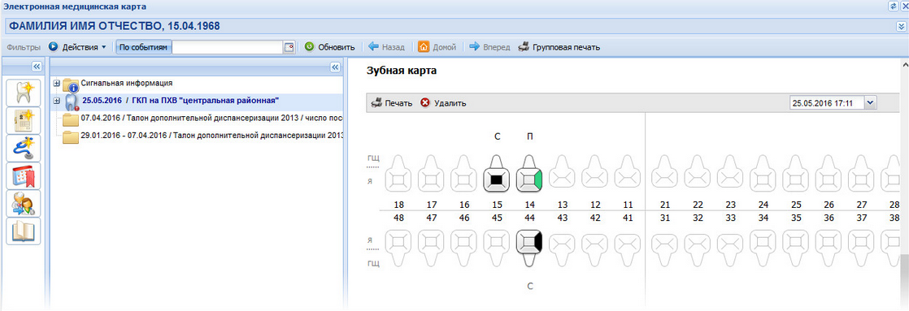
На панели ЭМК отображается информация по разделам:
- Данные о случае АПЛ.
- Данные о посещении(ях).

Раздел данных о случае стоматологического лечения
Раздел носит преимущественно информативный характер, в нем указывается информация о результате лечения пациента.
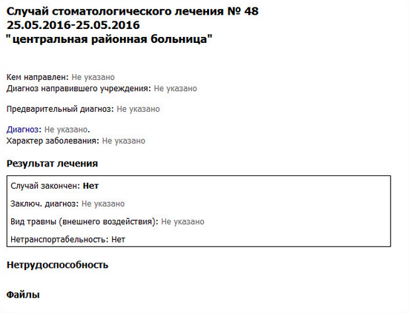
- Номер случая.
- Дата случая.
- МО обслуживания.
- Данные о направлении:
- Кем направлен.
- Диагноз направившего учреждения.
- Наличие травмы - для ввода данных нажмите на ссылку, отобразится выпадающий список. Выберите нужное значение.
- Признак нетранспортабельности - для изменения признака нажмите на ссылку, отобразится выпадающий список. Выберите нужное значение.
- Диагноз - отображается диагноз из последнего посещения. Для просмотра всех уточненных диагнозов нажмите на ссылку Диагноз. Отобразится раздел "Список уточненных диагнозов" раздела Сигнальная информация из ЭМК пациента. Для ввода диагноза нажмите кнопку Редактировать ТАП.
- Характер заболевания - характер заболевания.
- Результат лечения - в разделе содержится информация о результате лечения. Содержимое раздела зависит от полей, заполненных в посещении. Все поля доступны для редактирования в соответствии с правами доступа:
- Случай закончен - по умолчанию Нет. Значение выбирается из выпадающего списка. Если случай закончен, обязательно должно быть заполнено поле Результат лечения. В противном случае при сохранении отобразится сообщение: "Ошибка при сохранении талона амбулаторного пациента (не заполнено поле "Результат лечения")". Если в поле «Случай закончен» указано «Да», то диагноз стоматологического ТАП определяется по следующей логике: определяется последнее (по дате) посещение ТАП, связанное с заболеванием (так же максимальное по дате конца заболевания), из данного заболевания используется диагноз: т.е. диагноз по случаю определяется из последнего по дате заболевания с максимальной датой окончания.
- Санирован.
- Санация.
- УКЛ.
- Результат.
- Направление.
- Куда направлен.
- Заключ. внешняя причина - выбирается из выпадающего списка. Отображается и обязательно для заполнения, если указан заключительный диагноз из групп S или T. Для выбора доступны диагнозы из диапазона V01-Y98.
- Нетрудоспособность - раздел предназначен для выписки листка временной нетрудоспособности, справки об освобождении от учебы. Подробнее см. Выписка листа временной нетрудоспособности. См. так же описание Выбор документа нетрудоспособности, Ввод информации о ЛВН, Выписка справки учащегося: Добавление.
- Файлы - раздел предназначен для прикрепления файлов документов.
Доступные действия с разделом Случай АПЛ:
- Подписать;
- Редактировать талон АПЛ;
- Печать:
- Печать статистического талона.
- Печать карты по форме 043/у.
- Печать вкладыша в карту 043/у. При нажатии на кнопку печатная форма отобразится на отдельной вкладке. Используйте функции браузера для вывода документа на печать.
- Добавить посещение в рамках данного случая.

Данные о посещении(ях)

Статистическая информация
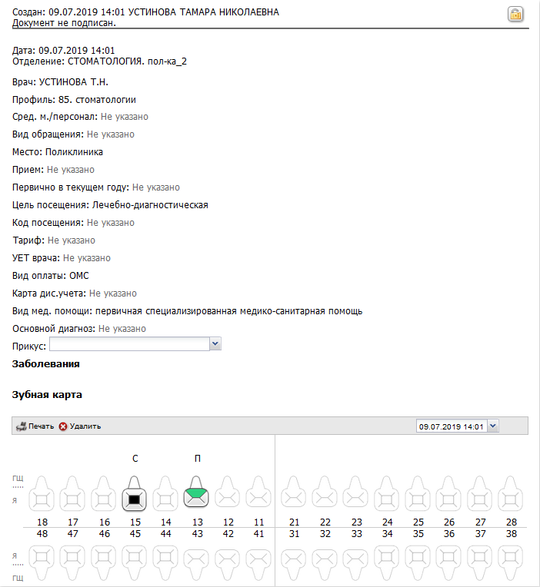
- Информация об авторе.
- Дата документа.
- Отделение - информация об отделении.
- Профиль - значение выбирается из выпадающего списка.
- Средний медицинский персонал - данные ср.медперсонала.
- Вид обращения - значение выбирается из выпадающего списка.
- Место - место приема.
- Прием - тип приема. Значение выбирается из выпадающего списка:
- Первичный.
- Повторный.
- Первично в текущем году - признак первичного посещения в текущем календарном году.
- Цель посещения - значение выбирается из выпадающего списка.
- Код посещения - значение выбирается из выпадающего списка. Выбор из справочника услуг ГОСТ-2011, с проставленными атрибутами "11. Посещение" и "6. Стоматологическая".
- Тариф.
- УЕТ врача.
- Вид оплаты - значение выбирается из выпадающего списка.
- Карта диспансерного наблюдения.
- Вид мед. помощи - из выпадающего списка выбирается вид медицинской помощи. Список значений из справочника V008.
- 11 первичная доврачебная медико-санитарная помощь.
- 12 первичная врачебная медико-санитарная помощь.
- 13 первичная специализированная медико-санитарная помощь.
- 4 Паллиативная медицинская помощь.
- Значение по умолчанию определяется на основании следующих положений:
- 11 – если должность врача посещения "Средняя", или выбрано значение в поле "средний мед.персонал" или типа группы отделений ФАП.
- 12 – если должность врача отмечена "Первичное звено".
- 13 – в остальных случаях.
- Основной диагноз - значение выбирается из выпадающего списка. В списке доступны только диагнозы, добавленные в заболеваниях по данному случаю лечения.
- При добавлении нового посещения, если в ТАП сохранено хотя бы одно заболевание, то в поле "Диагноз" автоматически подставляется диагноз любого сохраненного заболевания.
- Если в ТАП не сохранено ни одного заболевания, то поле "Диагноз" пустое и недоступно для редактирования.
- При сохранении первого заболевания в ТАП, в поле "Диагноз" всех сохраненных посещений автоматически подставляется диагноз сохраненного заболевания.
- Если в ТАП сохранено несколько заболеваний, то диагноз можно выбрать из всех сохраненных заболеваний ТАП.
- При удалении заболевания в ТАП, которое выбрано в поле "Диагноз" какого-либо посещения, автоматически подставляется диагноз любого другого сохраненного заболевания во всех таких посещениях в рамках текущего ТАП. При удалении единственного заболевания в ТАП, поле «Диагноз» очищается во всех посещениях текущего ТАП и становится недоступным для редактирования.
- Если в ТАП сохранено хотя бы одно заболевание, то во всех посещениях текущего ТАП в поле "Диагноз" недоступно сохранение пустого значения.
- Прикус - выбирается из выпадающего списка. Необязательно для заполнения. Доступно для редактирования. По умолчанию - прикус, актуальный для посещения в период действия значения (с даты установки значения прикуса до даты перехода значения в историю).
Доступные действия:
- Изменение статистических данных путем выбора из справочника.
- Редактирование посещения.
- Подписание документа.

Заболевания
Раздел предназначен для ввода данных по заболеванию.
В списке отображаются все заболевания с типом "Стоматология", добавленные в любых посещениях текущего ТАП.
В рамках одного талона ТАП может быть одно или более заболеваний.
Для добавления заболевания:
- Нажмите кнопку Добавить заболевание в разделе Заболевания. Отобразится форма ввода данных Заболевание: Добавление.
- Заполните поля формы. Укажите Диагноз, номер зуба, введите услуги, оказанные пациенту.
- Сохраните изменения.
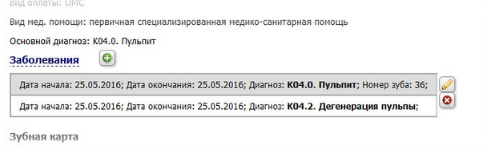

Зубная карта

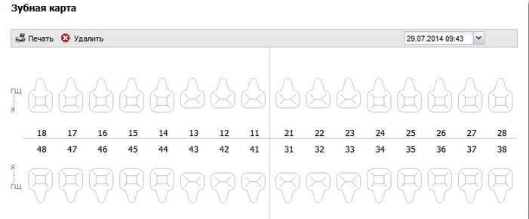
Раздел зубной карты предназначен для ввода информации об осмотре полости рта, просмотра истории по предыдущим вариантам осмотра, печати зубной карты.
Способ отображения зубной карты зависит от возраста пациента:
- до 5 лет отображается 20 молочных зубов за исключением явно указанных коренных.
- С 5 до 14 отображается 20 молочных и остальные коренные без 8-к, за исключением явно указанных коренных.
- С 14 лет отображается коренные, кроме явно указанных молочных.
Для заполнения данных об осмотре выберите зуб, укажите тип зуба в окне Состояние зуба, или поверхность зуба, отметьте повреждения.
Зубная карта доступна для редактирования в рамках текущего посещения. Для просмотра предыдущих данных по зубной карте пациента используйте кнопки перехода Вперед, Назад, либо выберите интересующую вас дату осмотра.
Для печати зубной карты нажмите кнопку Печать.

Пародонтограмма
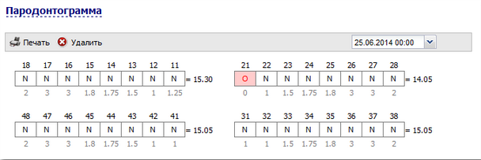
По умолчанию раздел свернут. Если пациенту ранее не была оказана услуга пародонтограмма, то раздел свернут, недоступен для просмотра.
Добавление данных по пародонтограмме выполняется на форме добавления услуги.
Если ранее пациенту оказывала услуга, то в форме интерактивного документа она доступна для просмотра. Доступен просмотр истории пародонтограмм путем выбора даты в выпадающем списке.

Осмотр
Раздел для ввода данных об осмотре.
Доступные действия:
- Выбрать шаблон. По умолчанию в Систему добавлен базовый шаблон стоматологического документа. Шаблон недоступен для изменений. Если необходимо внести коррективы в шаблон, то сохраните его под другим именем, внесите необходимые изменения.
- Восстановить шаблон.
- Очистить.
- Печать протокола осмотра.
Для заполнения данных об осмотре выберите шаблон, введите необходимые данные.
В шаблон протокола осмотра может быть добавлен маркер для отображения зубной карты, пародонтограммы. Маркер выбирается из справочника спецмаркеров.

Подписание осмотра ЭП
Подписание осмотра доступно, если в поле Цель посещения указано значение "Консультация".
На основании подписанного документа формируется электронный медицинский документ "Протокол консультации", предназначенный для регистрации в региональном Реестре электронных медицинских документов.
Заполните шаблон осмотра и нажмите кнопку Подписать. Отобразится форма Подписание данных ЭП.
При выходе из области редактирования протокола предлагается подписать протокол, если он еще не подписан.

Сопутствующие диагнозы
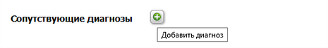
Раздел для ввода данных о сопутствующих диагнозах.
Доступные действия:
- Добавить.
- Изменить.
- Удалить.

Назначения
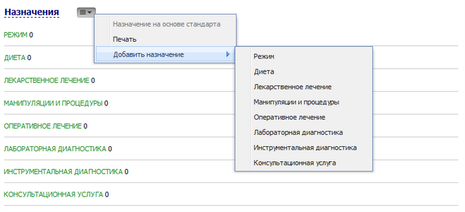
Подробнее о работе с назначениями см. Добавление назначения в поликлинике.

Направления
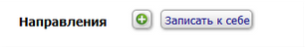
Выписка направлений, запись пациента на следующий прием к себе.

Использование медикаментов
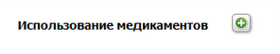
Раздел для ввода информации об использованных медикаментов.

Услуги
Добавление услуг выполняется в рамках Заболевания. Подробнее см. Заболевания, Посещение пациентом поликлиники (стоматология): Добавление.

Документы
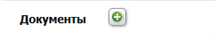
Раздел для добавления документов в свободной форме.

Файлы
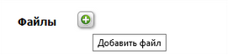
Добавление файлов к посещению.

Электронная очередь в АРМ стоматолога

Организация электронной очереди для работы врача-стоматолога
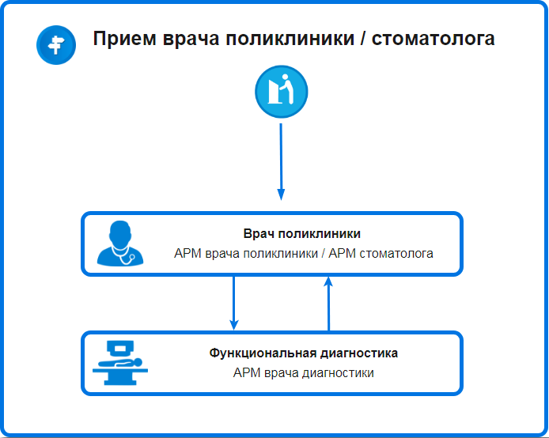

Описание главной формы АРМ стоматолога, работающего с электронной очередью
Пользователю АРМ стоматолога доступна работа с электронной очередью, если место работы пользователя, связано с электронной очередью (далее - ЭО) в Системе.
Если стоматолог работает с ЭО, то в нижней части главной формы АРМ отображается панель ЭО.
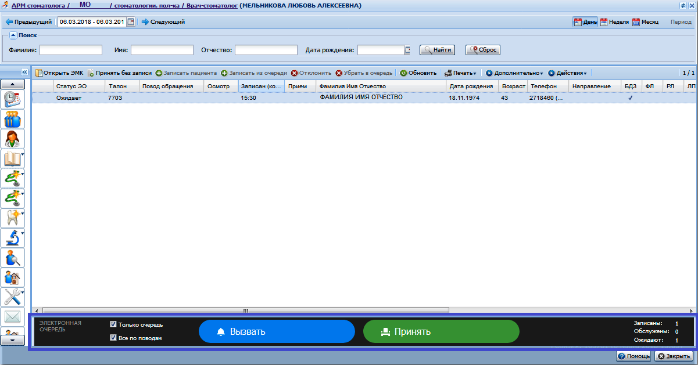
Панель работы с ЭО содержит:
- Только очередь - по умолчанию флаг установлен. При установленном флаге:
- Все активные для пользователя записи (записи, талоны которых зарегистрированы в ЭО) отображаются в области данных крупным шрифтом.
- Скрыты все неактивные записи. При этом сортировка записей не изменяется.
- Все бирки этого кабинета - по умолчанию флаг не установлен. Доступен для редактирования. При установленном флаге в рабочей области отображаются все пациенты, записанные на бирки с типом "живая очередь" другого врача, связанного с данной ЭО, и данным пунктом обслуживания.
- Все по поводам - по умолчания флаг установлен. Доступно для редактирования. При установленном флаге в области данных отображаются все пациенты, записанные по любому поводу, связанному с данной ЭО.
Функциональные кнопки:
- Вызвать (номер талона ЭО, доступного для вызова, указанный в поле номер талона ЭО) - вызов пациента. После нажатия наименование кнопки меняется на Отменить вызов, и запускается обратный отсчет времени вызова пациента.
- Отменить вызов (номер талона ЭО со статусом Вызван данного пункта обслуживания) - отмена вызова. На кнопке отображается таймер вызова пациента. При нажатии кнопки вызов отменяется. По истечении времени продолжительности вызова (форма "Электронная очередь" - раздел "Настройки" - поле "Продолжительность вызова"), если пациент вызван уже насколько раз (форма "Электронная очередь" - раздел "Настройки ЭО" - поле "Количество неявок, после которых пациент исключается из ЭО"), осуществляется фиксация неявки пациента. Если количество раз неявки не превысило заданное, то осуществляется отмена вызова. Наименование кнопки меняется на Вызвать.
- Завершить и вызвать следующего (следующий номер талона ЭО, доступный для вызова) - завершение текущего вызова и вызов следующего пациента. Кнопка отображается, если текущий пациент имеет талон ЭО со статусом На обслуживании, и имеется следующий талон ЭО со статусом Ожидает. При нажатии кнопки завершается прием по текущему талону. Для записи, находящейся в фокусе, осуществляется вызов пациента. Наименование кнопки меняется на Отмена вызова.
- Принять (номер талона ЭО, доступного для вызова) - прием пациента. При нажатии кнопки выполняется функция приёма пациента, отобразится ЭМК пациента. Наименование кнопки меняется на Завершить прием.
- При нажатии кнопки производится проверка идентификации пациента в Системе. Если пациент с признаком "Неизвестный", то в правом нижнем углу формы отобразится сообщение: "Человек неизвестный! Найдите человека в системе или создайте нового", далее отобразится форма Человек: Поиск для поиска, выбора или создания новой записи о пациенте.
- Завершить прием (номер талона ЭО со статусом На обслуживании данного пункта обслуживания) - завершение приема. Наименование кнопки меняется на Принять.
- Перенаправить - перенаправление пациента в другой пункт обслуживания текущего подразделения. Отображается форма Перенаправление талона.
Условия отображения кнопок на панели ЭО:
- Доступны кнопки Вызвать, Принять, Перенаправить - имеется талон ЭО в статусе "Ожидает".
- Доступны кнопки Отменить вызов, Принять - талон ЭО находится в статусе "Вызван".
- Доступны кнопки Завершить и вызвать следующего, Завершить прием, Перенаправить - талон ЭО находится в статусе "На обслуживании".
- Кнопки отображаются, но действия недоступны, соответствующая запись в области данных отображается серым цветом - талон в статус Обслужен или Отменен.
- Записаны - количество пациентов на текущую дату.
- Ожидают - количество талонов ЭО со статусом Ожидает для данной ЭО на текущую дату.
- Обслужено - количество талонов ЭО со статусом Обслужено для данной ЭО на текущую дату.
Панель работы с ЭО отображается при открытии ЭМК пациента. На панели отображаются кнопки: Завершить и принять следующего, Завершить прием.

Работа с электронной очередью
Вызова пациента
Вызов доступен для пациента, имеющего талон ЭО в статусе Ожидает с наименьшим временем регистрации в ЭО, если:
- электронная очередь связана с данной службой.
- для данного пункта обслуживания нет пациентов с текущим статусом талона ЭО Вызван.
- дата регистрации талона ЭО - текущая
- если у данной ЭО имеется признак "Очередь выключена".
Для вызова пациента:
- Нажмите кнопку Вызвать на панели ЭО.
- Если имеется талон ЭО со статусом На обслуживаниии текущей датой, то отобразится сообщение: "Перед вызовом нового пациента нужно завершить обслуживание для пациента с талоном <Номер талона ЭО, находящегося в данный момент на обслуживании, дата регистрации талона>".
- Для завершения приема текущего пациента нажмите кнопку Завершить обслуживание (для продолжения приема по предыдущему талону нажмите кнопку Отмена). На панели ЭО отобразятся кнопки Отменить вызов и Принять.
- Изменяется текущий статус талона на Вызван.
- Если вызывается пациент замещаемого врача, то пункт обслуживания меняется на пункт обслуживания врача, который осуществил прием.
Создается новая запись в истории талонов ЭО (статус, пункт обслуживания, дата время).
На панели ЭО обновятся данные.
Отмена вызова пациента
После нажатия кнопки Принять на определенное в настройках время становится доступной кнопка Отменить вызов.
Отмена вызова доступна для пациента, имеющего талон ЭО в статусе Вызван, если данная ЭО имеет признак "Очередь выключена".
Для отмены вызова нажмите кнопку Отменить вызов, текущий статус талона изменится на Ожидает.
Если пациент уже был вызван несколько раз, то текущий статус талона изменяется на Отменен.
Будет создана новая запись запись в истории талонов ЭО (статус, пункт обслуживания, дата время).
В области данных обновятся данные.
Прием пациента
Выберите запись со статусом Вызван или Ожидает в разделе "Направления и записи".
Если статус талона ЭО Ожидает, для вызова доступен талон ЭО с наименьшим временем регистрации.
- Вызов пациента доступен, если дата регистрации талона текущая.
- Пункт обслуживания пациента соответствует текущему.
- Прием пациента доступен, если данная ЭО имеет признак "Очередь выключена".
Для работы с пациентом:
- Если имеется талон ЭО со статусом На обслуживании, то отобразится сообщение: "Перед вызовом нового пациента нужно завершить обслуживание для пациента с талоном <Номер талона ЭО, находящегося в данный момент на обслуживании, дата регистрации талона>".
- Для завершения приема текущего пациента нажмите кнопку Завершить обслуживание (для продолжения приема по предыдущему талону нажмите кнопку Отмена). На панели ЭО отобразятся кнопки Отменить вызов и Принять.
- При попытке принять пациента с текущим статусом талона ЭО Ожидает, если в ЭО имеется пациент с талоном в статусе Вызван, отобразится сообщение: "На прием был вызван пациент %ФИО пациента со статусом «Вызван» %. Вы действительно хотите принять другого пациента: «ФИО пациента» из записи, для которой была нажата кнопка «Принять»%". Доступные действия:
- Принять другого пациента - текущий статус талона Вызван изменяется на В ожидании, создается новая запись в истории талонов ЭО (статус, пункт обслуживания, дата время).
- Принять вызванного пациента - осуществляется прием пациента с талоном в статусе Вызван (текущий статус талона).
- Текущий статус Ожидает изменится на Вызван.
- Если вызывается пациент замещаемого врача, то пункт обслуживания заменяется на пункт обслуживания врача, который осуществил прием. Добавляется запись в истории талонов ЭО (статус, пункт обслуживания, дата время), затем талон ЭО переходит в статус На обслуживании.
- Создается новая запись в истории талонов ЭО (статус, пункт обслуживания, дата время).
- Отображается ЭМК пациента.
В области данных обновятся данные.
Перенаправление пациента
Перенаправить пациента можно от врача к врачу, от врача на службу с типом "Диагностика" и обратно в рамках текущего дня.
Перенаправление доступно для талонов ЭО с текущим статусом Ожидает или На обслуживании.
Нажмите кнопку Перенаправить на панели электронной очереди. Отобразится форма Перенаправление талона.
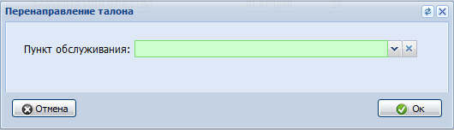
Форма содержит:
- Пункт обслуживания - поле с выпадающим списком. В списке доступны пункты обслуживания текущего подразделения МО. Под каждым пунктом обслуживания отображается количество пациентов, находящихся в очереди в этот пункт. Если талон ЭО обслуживался в нескольких пунктах обслуживания, то по умолчанию выбран предыдущий пункт обслуживания (откуда направлен талон ЭО).
Выберите пункт обслуживания, в который нужно перенаправить пациента и нажмите кнопку Ок.
Завершение обслуживания
Завершение обслуживания доступно для талона ЭО с текущим статусом На обслуживании.
Для завершения вызова нажмите кнопку Завершить прием, текущий статус талона изменится на Обслужен.
- Удалится ссылка на пункт обслуживания.
- Создается новая запись в истории талонов ЭО (статус, дата время).
- Отобразится ЭМК пациента.
В области данных обновятся данные.
Неявка пациента
Оформление неявки пациента доступно для талонов ЭО с текущим статусом Вызван.
Если в истории статусов текущего пункта обслуживания для данной записи имеется заданное количество неявок, после которых пациент исключается из ЭО для записи со статусом Вызван, то:
- текущий статус талона меняется на Отменен.
- создается новая запись в истории талонов ЭО (статус, пункт обслуживания (если есть), дата время).
Если в истории статусов текущего пункта обслуживания для данной записи не задано количество неявок, то
- статуса талона меняется на Ожидает.
- создается новая запись в истории талонов ЭО (статус, пункт обслуживания, дата время).
В области данных обновятся данные.
Замена неизвестного пациента
Если пациент с признаком "Неизвестен", то необходимо найти данного пациента с помощью формы Человек: Поиск.
Если пациент выбран на форме Человек: Поиск, то автоматически производятся следующие действия:
- Бирка связывается с идентификатором данного пациента.
- Направление связывается с идентификатором данного пациента.
- Талон ЭО связывается с идентификатором данного пациента.
- Пациент с признаком "Неизвестный", ранее связанный с биркой, направлением, талоном электронной очереди, удаляется из БД, если с ним не связаны учетные документы.
- Выполняется проверка:
- Если отделение детское, а возраст пациента больше или равен 18 лет, то отобразится сообщение: "Пациент старше 18 лет, прием не возможен". При выборе ОК талону ЭО присваивается статус Отменен, иначе отображается ЭМК.
- Если отделение взрослое, а возраст пациента меньше 18 лет, то отобразится сообщение: "Пациент младше 18 лет, прием не возможен". При выборе ОК талону ЭО присваивается статус Отменен, иначе отображается ЭМК.
- Если отделение смешанное, то отображается ЭМК.
Если добавляется новая запись о пациенте на форме Человек: Поиск:
- На форме Человек в полях по умолчанию указаны значения, введенные на форме Человек: Поиск.
- При сохранении формы Человек автоматически производятся действия:
- Бирка связывается с идентификатором созданной записи о пациенте.
- Направление связывается с идентификатором созданной записи о пациенте.
- Талон ЭО связывается с идентификатором созданной записи о пациенте.
- После замены идентификатора человека в бирке, направлении, талоне электронной очереди выполняется проверка: если с человеком с признаком "Неизвестный" не связанны никакие учетные документы, то запись о человеке, ранее связанном с биркой, направлением, талоном электронной очереди, удаляется из Системы.
- Выполняется проверка:
- Если отделение детское, а возраст пациента больше или равен 18, то отобразится сообщение: "Пациент старше 18 лет, прием невозможен". При выборе ОК талону электронной очереди присваивается статус Отменен. Иначе отобразится ЭМК.
- Если отделения взрослое, а возраст Пациента меньше 18 лет, то отображается сообщение: "Пациент младше 18 лет, прием невозможен". При выборе ОК талону электронной очереди присваивается статус Отменен. Иначе отобразится ЭМК.
- Если отделения смешанное, то отобразится ЭМК.
Направление пациента на дополнительное обследование
Направление пациента, имеющего талон ЭО со статусом на "Обслуживании" данного пункта обслуживания, доступно, если данная ЭО и ЭО пункта обслуживания, в который создаётся направление являются действующими.
При направлении пациента с талоном ЭО на дополнительное обследование:
- В талоне ЭО добавляется ссылка на дополнительное направление (направление созданное пользователем).
- Текущий статус талона ЭО меняется на Обслужен.
- Талон ЭО добавляется в очередь пункта обслуживания, в который направлен пациент.
- Статус талона ЭО принимает значение Ожидает.
В результате:
- Обновится область данных.
- Закроется ЭМК пациента.
Возвращение пациента после дополнительного обследования
Возвращение пациента, имеющего талон ЭО со статусом на "Обслуживании" для данного пункта обслуживания, доступно, если пациент ранее был направлен на дополнительное обследование из данного пункта обслуживания.
При возвращении пациента:
- Текущий статус талона ЭО меняется на Обслужен.
- В талоне ЭО изменяется ссылка на дополнительное направление (направление, созданное пользователем). Если пункт обслуживания, в который направлен пациент с талоном ЭО равен первоначальному пункту обслуживания талона ЭО, то ссылка на дополнительное направление удаляется.
- Статус талона ЭО принимает значение Ожидает.
В результате:
- Обновится область данных.
- При возврате из АРМ врача поликлиники закроется ЭМК.
- При возврате из АРМ диагностики закроется форма Результат выполнения услуги.
Изменение кабинета приема по электронной очереди
Если место работы врача связано с электронной очередью и для МО на форме Настройки на уровне Электронная очередь указано значение "С кабинетом", то при авторизации в АРМ уточняется кабинет приема.
Отображается сообщение "Изменить кабинет или время приема?". При нажатии кнопки Ок сообщение закрывается, отображается форма Изменение кабинета приема.
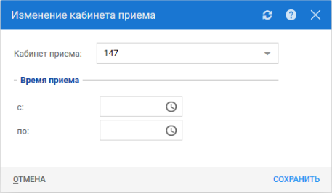
Укажите новый кабинет и время приема.
Если врач изменил кабинет приема, то всем пациентам, которые записаны к нему на текущий день, отправляется уведомление.

Аварийные ситуации

Описание аварийных ситуаций
Надежность Системы обеспечивается при следующих аварийных ситуациях:
- отказ Системы;
- сбой Системы.
Отказом Системы следует считать событие, состоящее в утрате работоспособности Системы и приводящее к невыполнению или неправильному выполнению контрольных примеров или задач функциональных модулей.
Сбоем Системы следует считать событие, состоящее во временной утрате работоспособности Системы и характеризуемое возникновением ошибки при выполнении контрольных примеров или задач функциональных модулей.
В Системе предусмотрено автоматическое восстановление обрабатываемой информации в следующих аварийных ситуациях:
- программный сбой при операциях записи-чтения;
- разрыв связи с клиентской программой (терминальным устройством) в ходе редактирования/обновления информации.
В Системе предусмотрена возможность ручного восстановления обрабатываемой информации из резервной копии в следующих аварийных ситуациях:
- физический выход из строя дисковых накопителей;
- ошибочные действия обслуживающего персонала.
В Системе предусмотрено автоматическое восстановление работоспособности серверной части Системы в следующих ситуациях:
- штатное и аварийное отключение электропитания серверной части;
- штатная перезагрузка Системы и загрузка после отключения;
- программный сбой общесистемного программного обеспечения, приведший к перезагрузке Системы.
В Системе предусмотрено полуавтоматическое восстановление работоспособности серверной части Системы в следующих аварийных ситуациях:
- физический выход из строя любого аппаратного компонента, кроме дисковых накопителей – после замены компонента и восстановления конфигурации общесистемного программного обеспечения;
- аварийная перезагрузка системы, приведшая к нефатальному нарушению целостности файловой системы – после восстановления файловой системы.
Для восстановления Системы после отказа или сбоя, необходимо сначала устранить причину отказа/сбоя (заменить неисправное оборудование, устранить системные ошибки и др.), а затем предпринять следующие действия:
- установить операционную систему, а затем – соответствующий пакет обновления; проверить правильность работы домена.
- установить СУБД, а затем – соответствующий пакет обновления.
- восстановить базу данных из резервной копии; перезагрузить сервер после восстановления базы данных.
- проверить доступность Системы; чтобы убедиться в правильности работы, запустите сценарий проверки основных функций.
- активировать возможность работы пользователей в штатном режиме.
В случае отказа или сбоя Системы, связанного с неисправностью оборудования, работы проводит Администратор Заказчика.
В случае отказа или сбоя Системы, связанного с системной ошибкой, работы проводит Администратор Исполнителя.

Действия в случае несоблюдения условий выполнения технологического процесса
При работе с Системой пользователю могут отображаться сообщения нескольких типов:
- сообщение об успешном завершении действия;
- сообщение об ошибке;
- предупреждение;
- сообщение о неисправности системы.
Сообщение об успешном завершении действия содержит краткое резюме операции. Для закрытия сообщения нажмите кнопку ОК.
Сообщение об ошибке отображается в случае, когда дальнейшее выполнение действия в Системе невозможно. Как правило, в таком сообщении содержится краткое описание причины возникновения ошибки. Для закрытия сообщения об ошибке нажмите кнопку ОК.
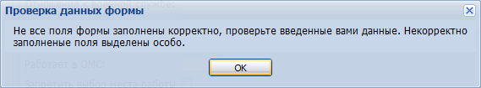
Предупреждение отображается в том случае, если действия, совершенные оператором, могут повлечь за собой какие-либо особенности в выполнении операции, но не приведут к ошибке. Например, если оператор укажет у сотрудника ставку менее 0,1, то отобразится сообщение, что такая ставка не будет учитываться при выгрузке. Для того чтобы продолжить выполнение действия, нажмите кнопку Да/Продолжить. Для того чтобы прекратить действие, нажмите кнопку Нет/Отмена.
В случае возникновения ошибки о неисправности системы, пользователю системы следует обратиться к администратору системы.
Администратор системы для решения проблем обращается к эксплуатационной документации, настоящему руководству, онлайн справочной системе.
В случае невозможности разрешения ситуации следует обратиться в техническую поддержку.
Лист регистрации изменений
Изм. | Номера листов (страниц) |  |  |  | Всего  листов (страниц) в доку-  менте | Номер доку-  мента | Входящий номер сопроводи-  тельного документа и дата | Под-  пись | Дата
 | изменен-  ных | заменен-  ных | новых | аннулиро-  ванных

